Преподаватель |  | Юшкова Елена Валентиновна
Учебная дисциплина |  | Сольфеджио
Специальность |  | 53.02.03 Инструментальное исполнительство. Оркестровые струнные инструменты
Курс |  | 1
Дата занятия |  | 04.05.2020
 | Тема |  | Дважды гармонический лад. Мелодии Победы.
- Дважды гармонический мажор, минор. Играть, петь звукоряды вверх и вниз, называя знаки. По образцу петь А, а, Н, h.
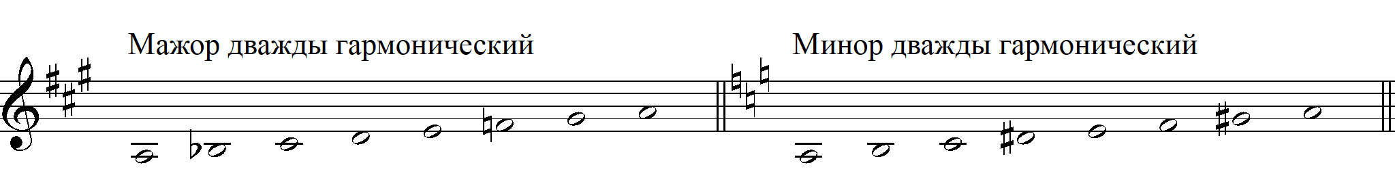

- К юбилею Победы. Диктант ритмический. С.Кац «Шумел сурово брянский лес». Написать ритм. Вставить случайные знаки.
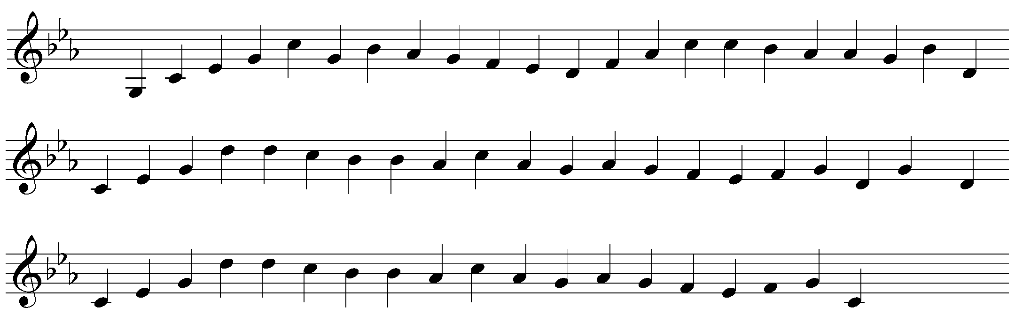

- Мелодии Победы. Сольфеджировать на выбор несколько мелодий (вокальный текст можно найти самостоятельно). Одну из мелодий выучить с аккордовой поддержкой или аккомпанементом по буквенной цифровке. При подборе аккордового сопровождения левой рукой играть бас, обозначенный буквой цифровки, правой рукой – плавное соединение мажорных и минорных аккордов (трезвучий и обращений). Можно ограничиться только игрой басового голоса. Исполнение записать.

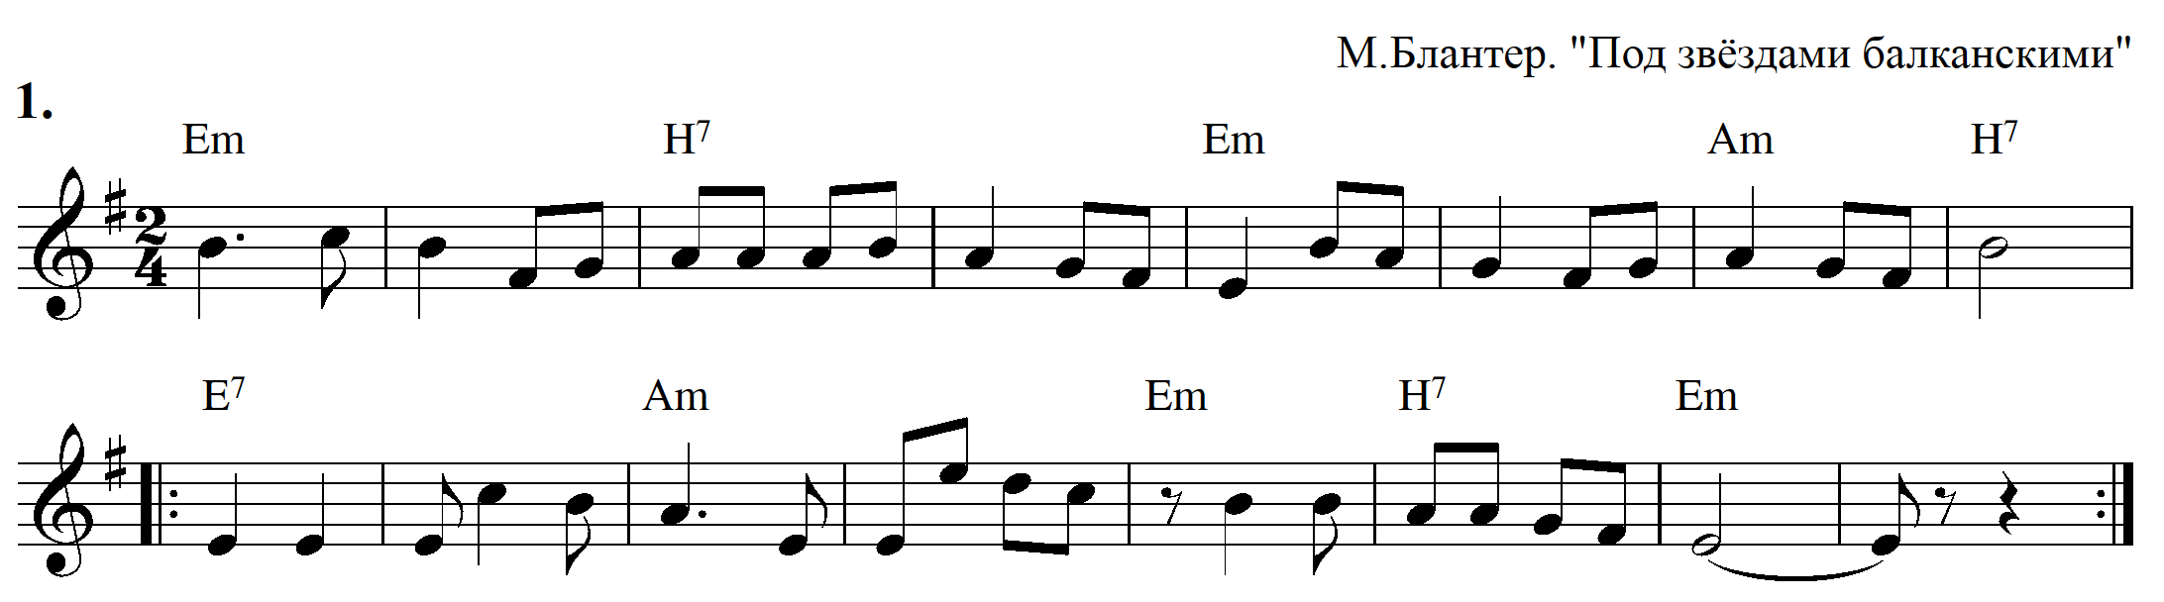
.
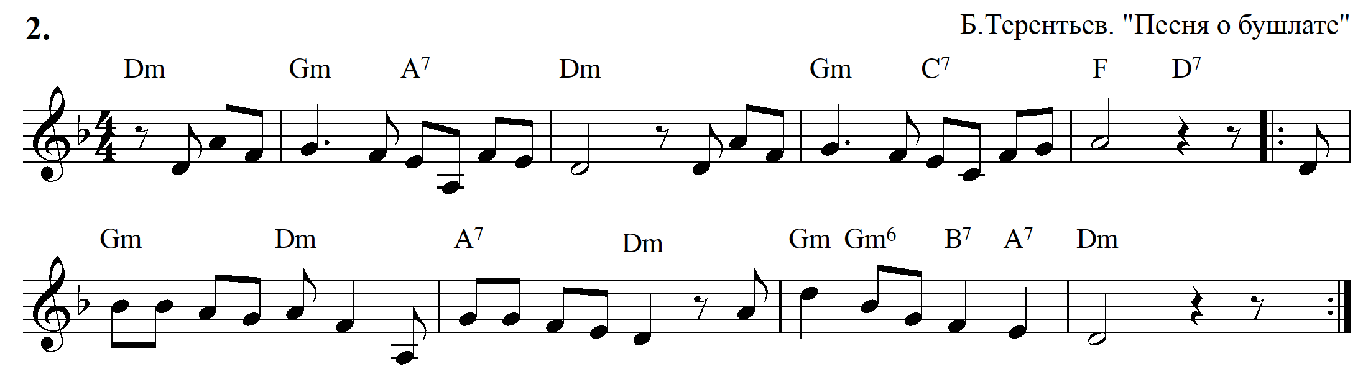
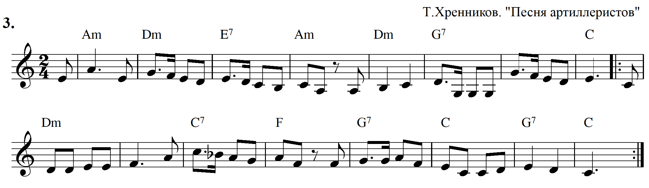
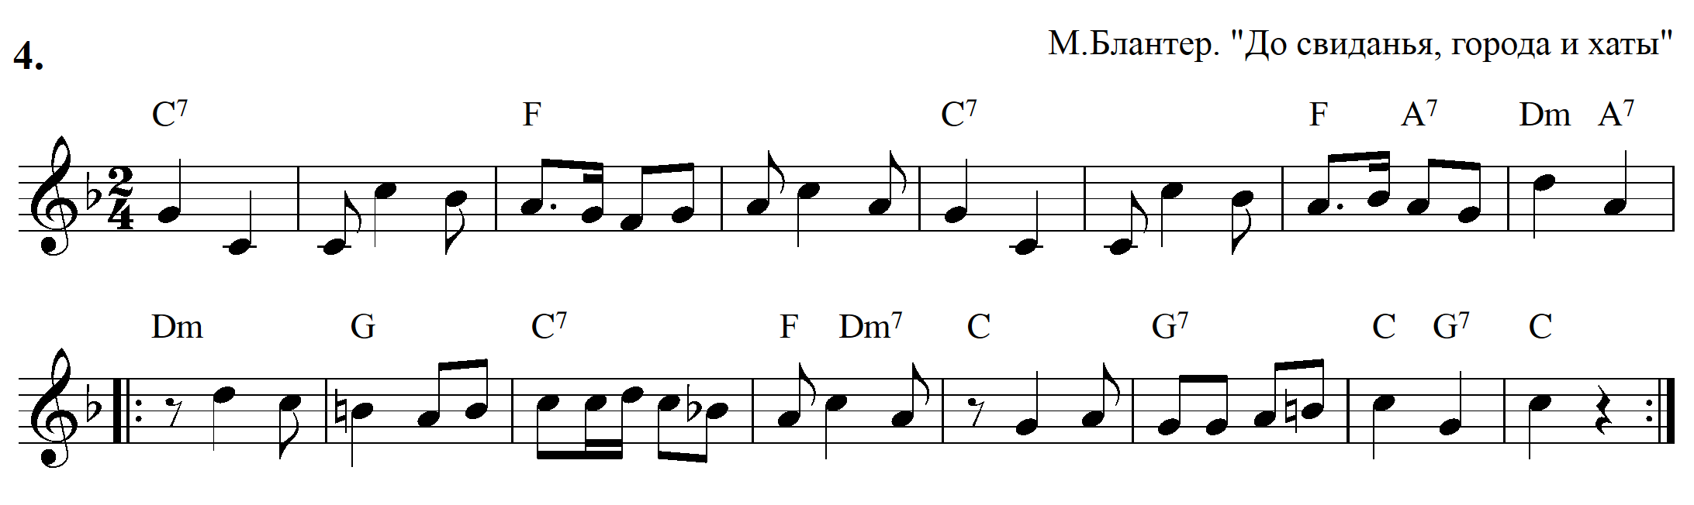
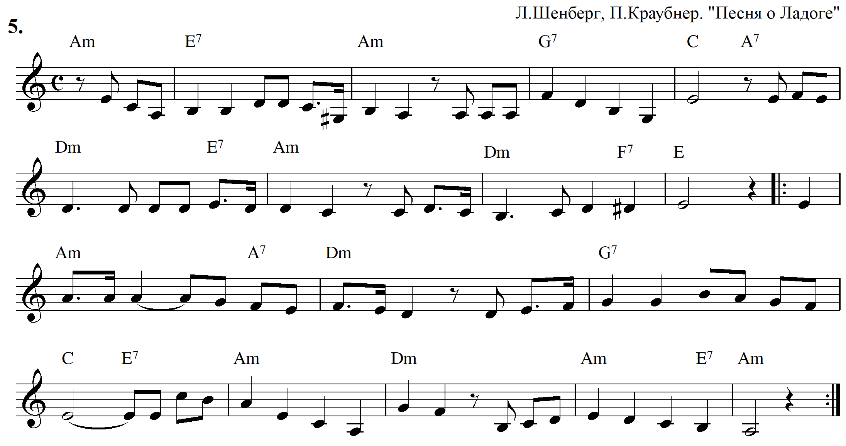
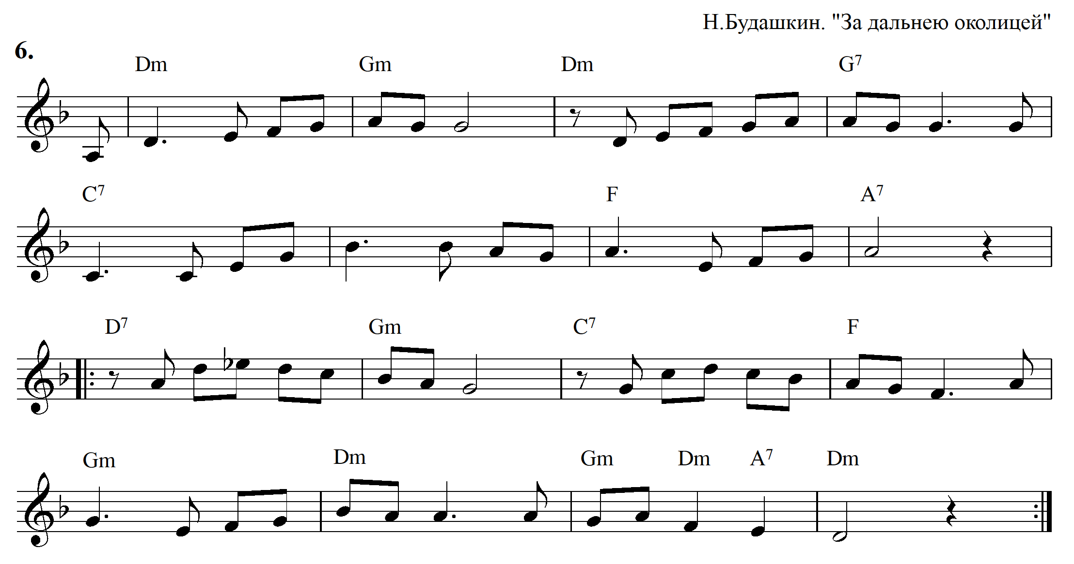

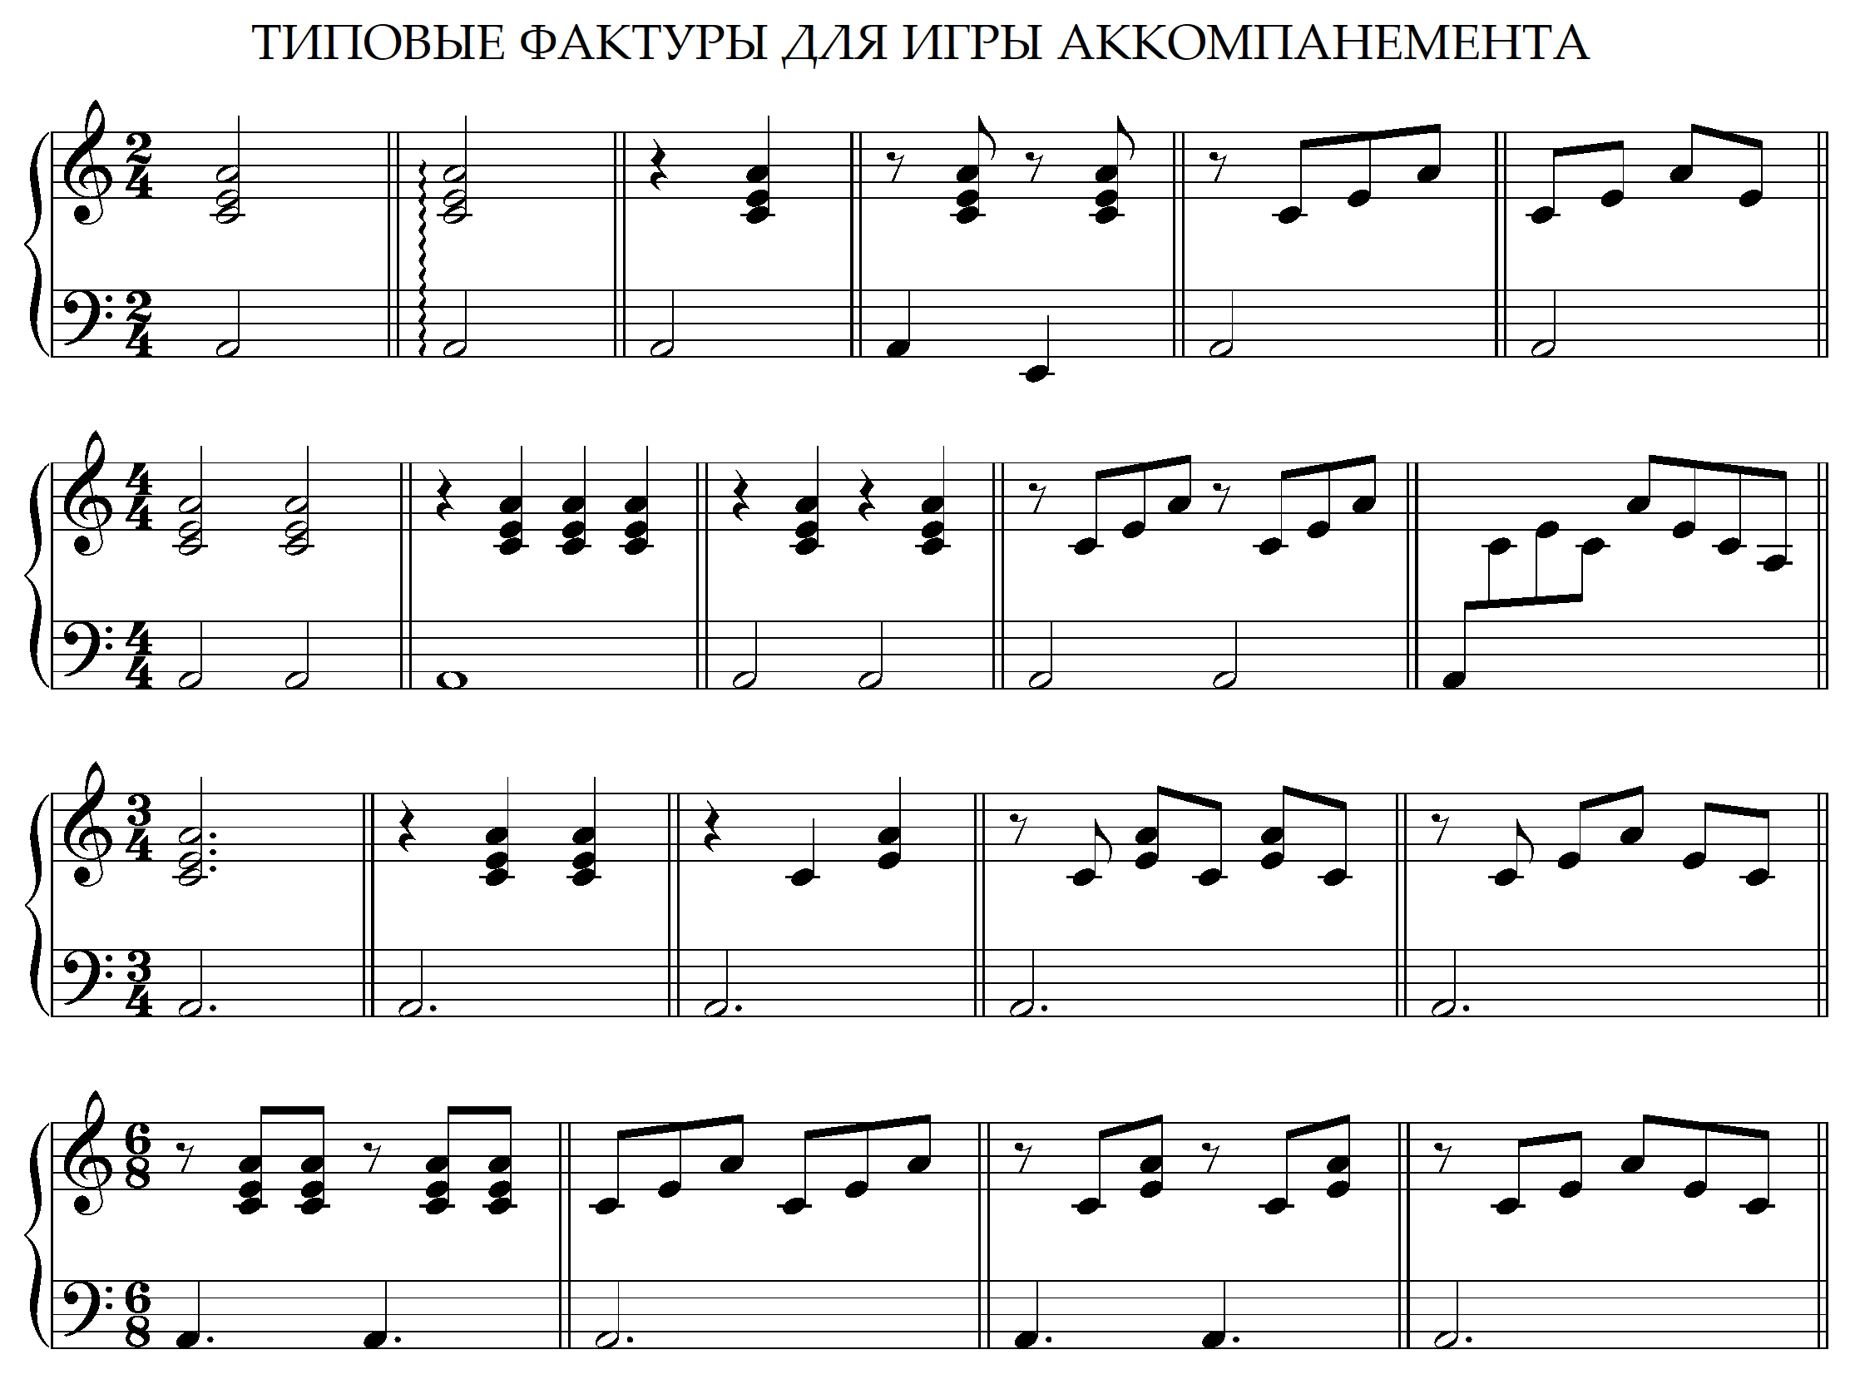

Задание 2, 3 урока прислать в виде фото/видео к 11.05.2020

